
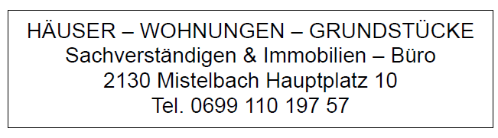

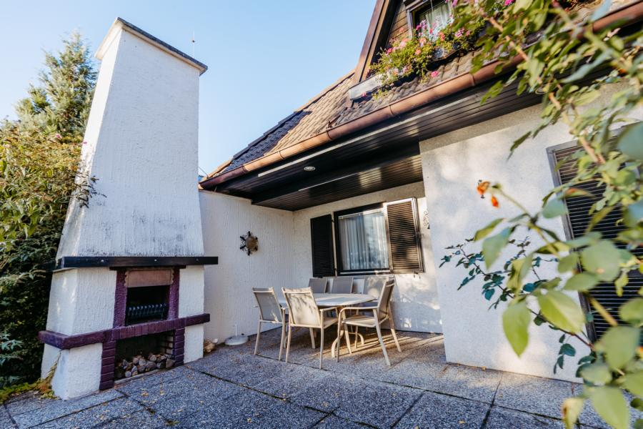
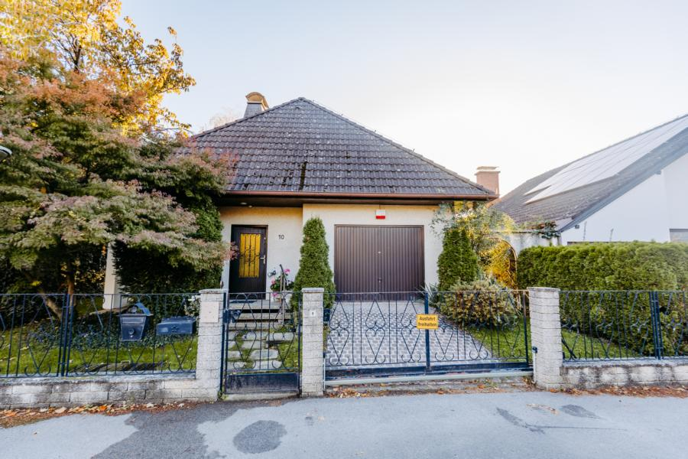

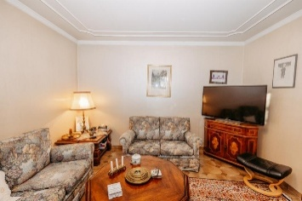
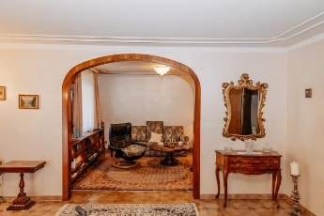
Kaufpreis: 620.000, —
plus 3% zzgl. 20% USt. Vermittlungsprovision

Atemberaubende Liegenschaft (Bj. 1982)
mit direktem Seezugang und SEEANTEIL in
2203 Putzing am See – Wiennähe (G-3)

Gediegene, gepflegte Villa (alarmgesichert) mit großem Wohnsalon (Seeblick) und
Terrasse mit Grillplatz ca. 4,50 m² auf 493 m² Eigengrund
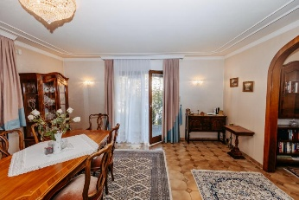
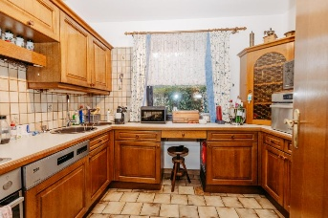
WNFL: ca. 130 m², Keller ca. 70 m² mit Stüberl, Garage ca. 18,50 m²

Erdgeschoss:
Einbauküche mit Geräten, Wohnsalon mit Essplatz und
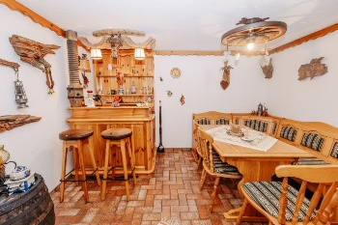
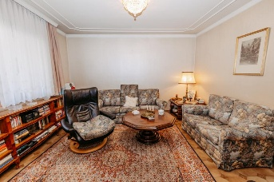
Terrassenausgang, Diele, Dusche mit WC, Treppenlift.

Dachgeschoss:
3 Schlafzimmer, Vorraum, Bad mit Wanne und WC
Schrankraum.

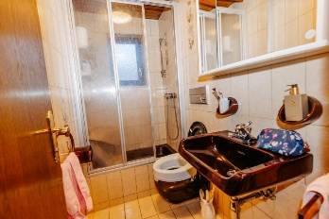
Keller:
Vorraum 2x, Abstellraum, Heiztechnikraum, Lager,
Stüberl, Gästezimmer.

Heizung:
Gas- Zentralheizung (Vaillant) und feste Brennstoffe als Zusatzheizung.

Öffentliche Anbindung: Postbus – U - Bahn - Wien Stephansplatz

